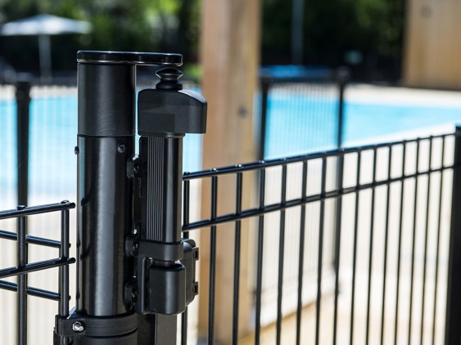
CLÔTURE / EQUIPEMENTS SPORTIFS ET LOISIRS

GAMME LIPPI

DECORELLA
La clôture piscine

Descriptif

Le système de clôture Decorella est conforme à la norme NF P 90 306 sur les «Barrières de protection et moyens d’accès au bassin». Le portillon Decorella est équipé d’un système d’ouverture que seul un adulte peut actionner avec ses deux mains. Les enfants ne peuvent pas escalader les panneaux (pas de fils horizontaux).

Panneau électro-soudé à partir de fils verticaux Ø 8mm ; 2 double fils horizontaux Ø 6mm en partie haute et un en partie basse, soudés au fils verticaux – Hauteur 1.24 m – Longueur 0.79 m ou 1.90 m - Acier galvanisé Classe D selon NF EN 10244-2 - épaisseur de zinc 80 g/m²

Poteaux à sceller ou sur platine galvanisé plastifié Ø 60 mm – Fixation par colliers
Capuchon polyamide noir en partie haute - Acier galvanisé selon NF EN 10305-3 - épaisseur de zinc 275 g/m² - Hauteur : 1,30 m sur platine / 1,75 m à sceller.

Portillon : passage 1.00 m hauteur 1.30 m – avec système de fermeture automatique
Portillon en acier galvanisé et plastifié - Remplissage en panneau Decorella - Acier galvanisé Classe D selon NF EN 10244-2 - épaisseur de zinc 80 g/m² - Montant : 40X40 mm / lisse basse : 40X20 mm - Hauteur 1,30 m - Passage : 0,98 m - Sens d'ouverture : Tirant droit exclusivement -- Serrure

Coloris

Collection Brillance (aspect laqué) : Vert 6005 B – Gris 7016 B - Blanc 9010 B - Noir 9005 B - Gris 7030 B - Gris 7035 B - Bleu 5010 B - Rouge 3004 B - Gris 9006 B (imitation galva)
Collection Texture (aspect sablé) : Corten - Gris Basalt - Brun scorie - Grège - Graphite (Noir sablé 100)
Collection Structure (aspect mat) : Ivoire 1015 S - Rouge 3004 S - Bleu 5023 S - Vert 6005 S - Gris 7016 S - Gris 7040 S - Marron 8014 S - Brun Gris 8019 S - Noir 9005 S - Blanc 9016 S

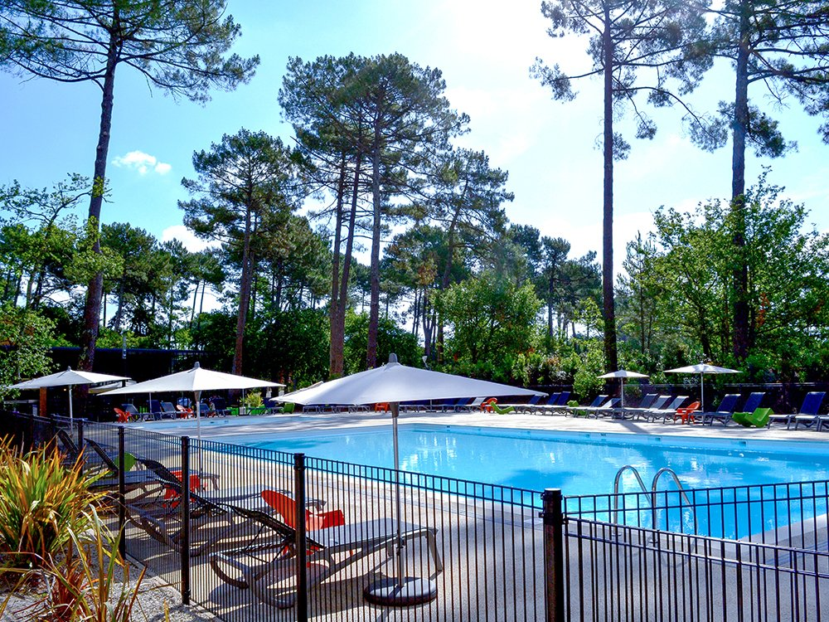

Consulter nos notices de pose sur : www.grillages-wunschel.fr
Pour plus de conseils, n’hésitez pas à nous consulter.

